**Время наводить порядок**

Специалистами Государственного учреждения «Кореличский районный центр гигиены и эпидемиологии» 17.03.2025 г. проведен плановый мониторинг санитарного содержания земель общего пользования на территории 9 населенных пунктов 2 сельских Советов (Долматовщина, Вышкаво, Унехово, Крышиловщина, Луки Лукского сельского Совета; Кайшовка, Застодолье, Дорогово, Цирин Циринского сельского Совета), в ходе которого выявлены нарушения п. 6 Санитарных норм и правил «Санитарно- эпидемиологические требования к содержанию и эксплуатации территорий», утвержденных постановлением Министерства здравоохранения Республики Беларусь от 02.02.2023 г. №22:

**Лукский сельский Совет**

д. Долматовщина

- на землях общего пользования, примыкающих к домовладению №76, в кустарнике имеется скопление бытовых отходов: пакеты, ПЭТ-бутылки, требуется очистка территории от древесно-кустарниковой растительности и прошлогодней сорной растительности

д. Вышкаво

- на землях, прилегающих к автомобильной дороге Вышкаво- Крышиловщина (вблизи бывших мастерских) имеется скопление бытовых отходов: пакетов, ПЭТбутылок

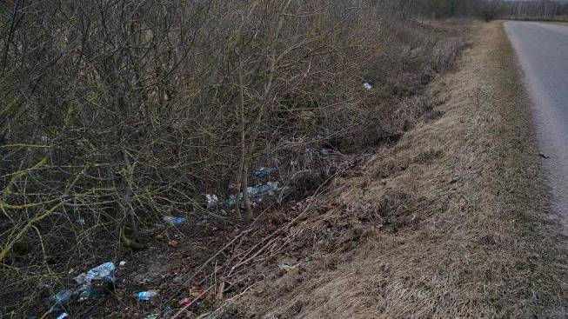

д. Унехово

-на землях общего пользования образована свалка из строительных отходов (шифера), веток деревьев

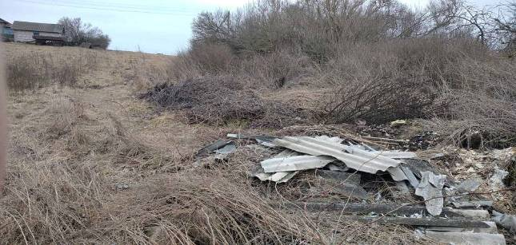

на землях общего пользования вблизи жилого дома территория не очищена от старой сорной растительности, имеется скопление битого шифера

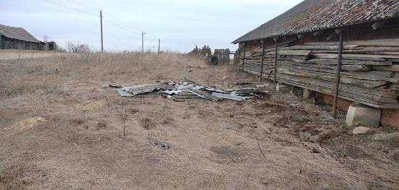

- при въезде в деревню возле нежилого дома земли общего пользования замусорены бытовым мусором: пакетами, канистрами, ПЭТ-бутылками, требуется очистка территории от ДКР, веток.

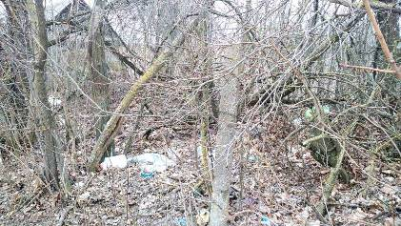

Д. Крышиловщина:

- земли общего пользования от жилых домов №№1;3 при въезде в населённый пункт не содержатся в чистоте: в кустарнике имеется скопление бытовых отходов, пакетов, стеклянных и ПЭТ-бутылок

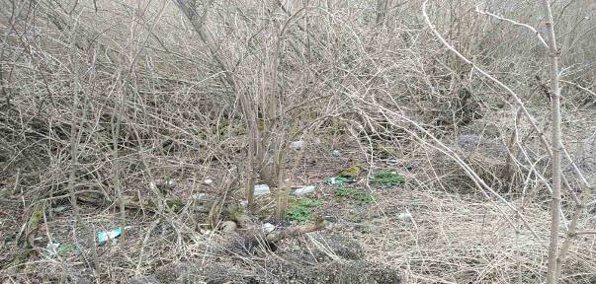

аг. Луки:

Земли общего пользования на пересечении улиц Партизаской, Первомайской не содержатся в чистоте, замусорены ПЭТ-бутылками, пакетами

- земли общего пользования по ул. Первомайской между домами №24 и №26 не содержатся в чистоте: имеется скопление бытового мусора (пакетов, бутылок, сломанных веток)

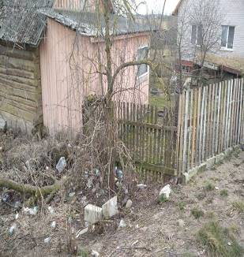

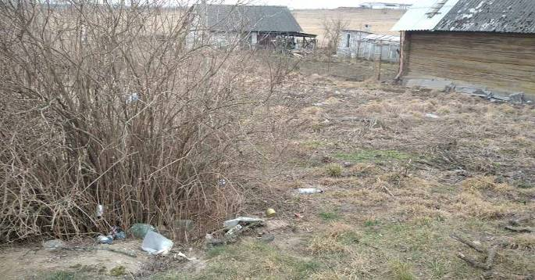

-земли общего пользования по ул. Первомайской около дома №14 не содержатся в чистоте: имеется скопление, бутылок, ПЭТ-пакетов, фрагменты битого шифера, блоков, веток и др.

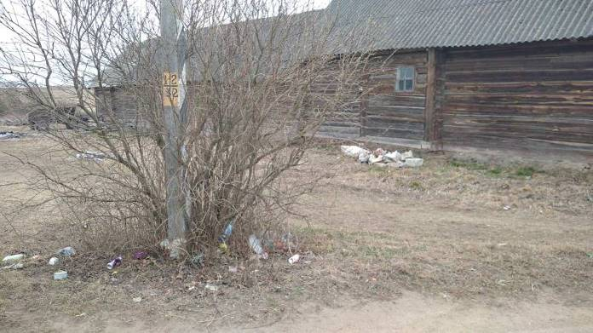

Территория, прилегающая к тротуарной дорожке по ул. Первомайской, не содержится в чистоте: вдоль бордюров имеется скопление растительного мусора и песка

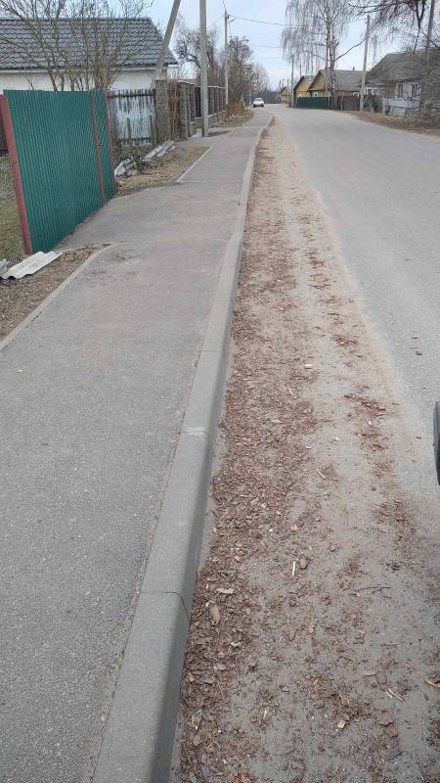

**Циринский сельский Совет:**

д. Кайшовка

- на землях общего пользования между домами №№127 и 128, №76 имеется скопление бытовых отходов (стеклянных и ПЭТ-бутылок); 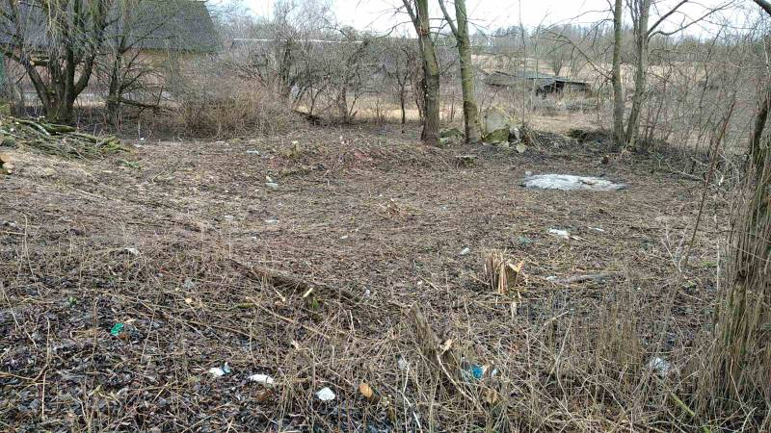

- на землях общего пользования около дома №106 в кустарнике образована мини-свалка из бытовых отходов

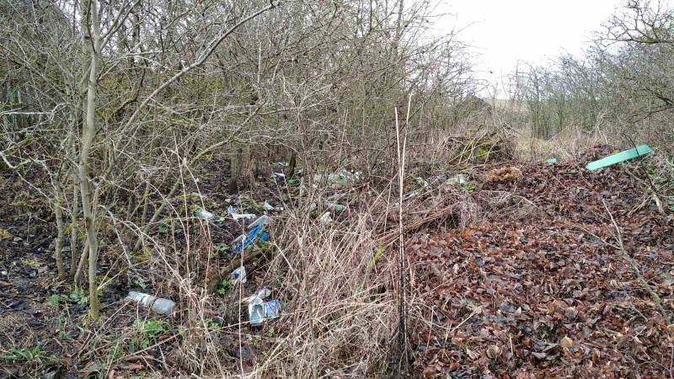

-на землях общего пользования между домами №№158 и 156 имеется скопление бытовых отходов (стеклянных и ПЭТ-бутылок)

-не проведена уборка территории от бытового мусора на прилегающих территориях к домам № 164,166, 162

д. Застодолье

- на землях общего пользования, прилегающих к автомобильной дороге Забердово-Дорогово (вблизи водоема) имеется скопление бытовых отходов (пакетов, стеклянных и ПЭТ-бутылок, полиэтилена);

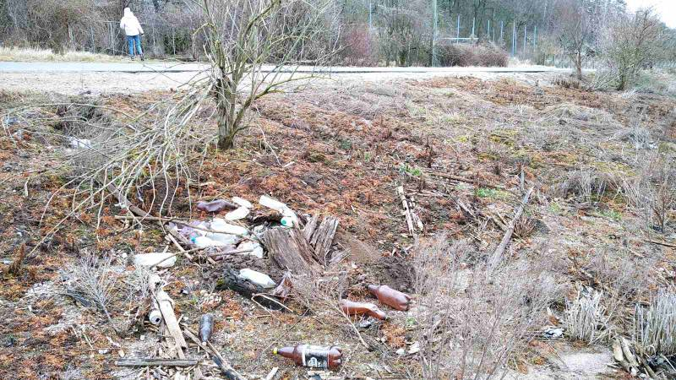

- на землях общего пользования через дорогу от дома №70 образована свалка из веток деревьев

- земли общего пользования, расположенные около дома № 75, не содержались в чистоте (имеется скопление веток деревьев, разбросан полиэтилен, пластиковое ведро)

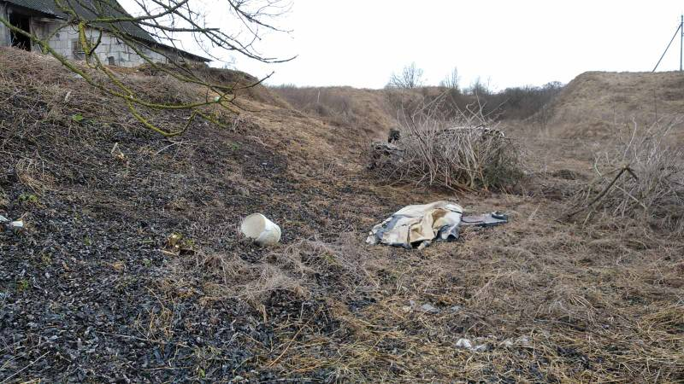

аг. Цирин

- земли общего пользования между магазином «Глория» и частным сектором замусорены бытовыми отходами, территория не очищена от прошлогоднего бурьяна;

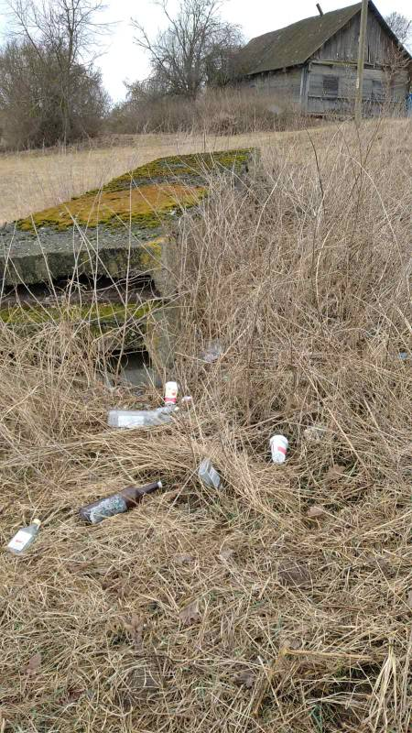

между памятником ВОВ и не жилым домом образована свалка из веток деревьев, старой металлической сетки; около ограждения разбросаны фрагменты забора;

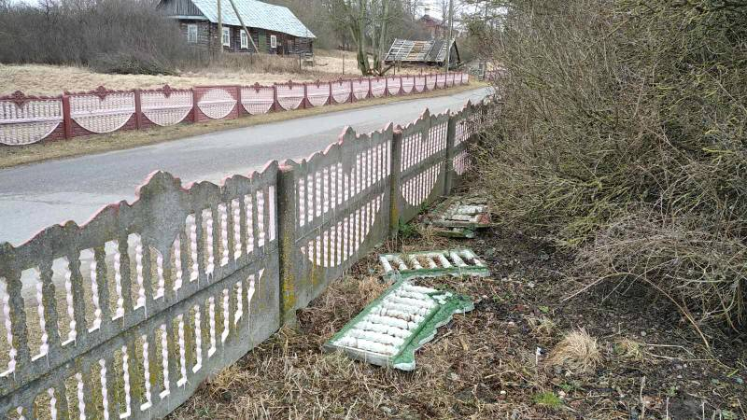

- земли общего пользования, прилегающие к ступенькам, а также к бывшему зданию сельского клуба, захламлены бытовыми отходами

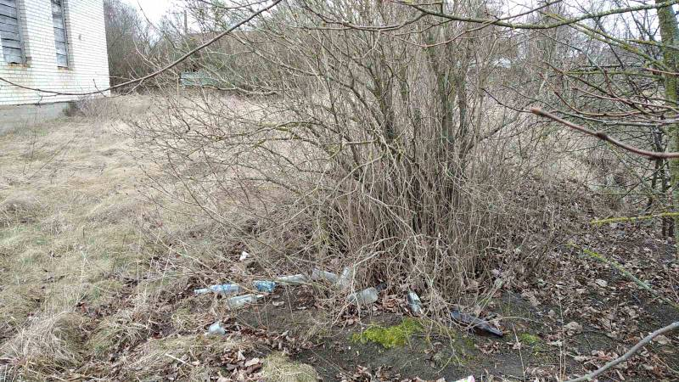

- место сбора мусора по ул. Новая не содержится в чистоте имеется скопление бытовых отходов, элементы бытовой техники, веток, металлических конструкций и др.

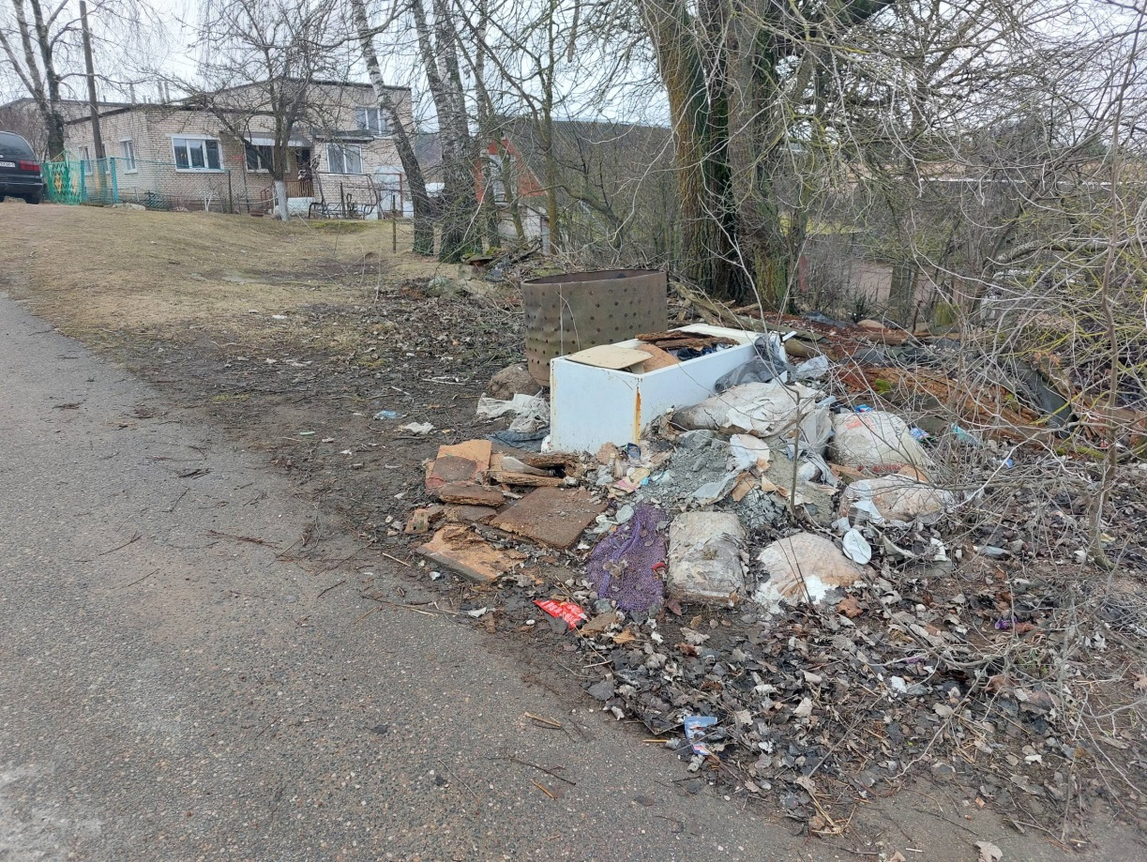

Кореличский районный ЦГЭ напоминает, что с 10 января 2025 года вступил в силу Указ Президента Республики Беларусь № 1 от 03.01.2025 г. «Об объявлении 2025 года Годом благоустройства» (далее — Указ).

Координация деятельности на местах по реализация Указа возложена на местные органы власти. В Кореличском районе на контроле районный План мероприятий Года благоустройства, который предусматривает комплекс мероприятий, осуществляемых государством совместно с организациями и гражданами, направленный на создание и поддержание удобной, безопасной и эстетически привлекательной среды жизнедеятельности людей.

Призываем организации принимать активное участие в реализации мероприятий по благоустройству и наведению порядка на земле!

Врач-гигиенист Кореличского районного ЦГЭ Германюк Т.М.